安全评价项目信息表

项目编号：

|  |  |  |  |
| --- | --- | --- | --- |
| 项目名称 | 中国石化山东泰山石油股份有限公司新泰第十一加油站改造项目  设立安全评价报告 | | |
| 项目简介 | 中国石化山东泰山石油股份有限公司新泰第十一加油站位于新泰市环城南路中段，许可范围为汽油、乙醇汽油、柴油的零售业务，交通十分便利。加油站北侧为青龙路，南侧为空地，西侧为永华物资有限公司厂房（戊类），东侧为民房。  该站于2024年9月由哈尔滨天源石化工程设计有限责任公司出具了设计图纸。该站拟在加油区设4台30m³卧式SF双层储油罐（3台汽油储罐、1台柴油储罐），油品折合总容积为105m³，油罐埋地设置，拟设通气管3根（沿罩棚立柱向上敷设），拟更换1台双枪双油品(自助型)、1台双枪单油品、2台四枪四油品潜油泵加油机（潜油泵依托原有），拟重新敷设工艺管道，出油管道采用导静电双层热塑性塑料管道，拟建双层罐及双层管道防渗漏监测系统，拟建型钢罩棚一座，拟建加油岛4座，拟更换防撞柱8个，站房利旧改造。根据《汽车加油加气加氢站技术标准》（GB50156-2021）标准规定：属二级加油站。 | | |
| 评价人员 | 姓 名 | | 备注 |
| 项目负责人 | 马琳琳 | |  |
| 项目组成员 | 刘卫国 | |  |
| 辛 磊 | |  |
| 刘振忠 | |  |
| 王 静 | |  |
| 报告编制人 | 马琳琳 | |  |
| 报告审核人 | 刘振忠 | |  |
| 过程控制负责人 | 刘云红 | |  |
| 技术负责人 | 赵云峰 | |  |
| 技术专家  或有关技术人员 |  | |  |
| 到现场开展安全  评价工作情况 | 时 间 | 到现场主要人员 | 主要任务 |
| 2024.09.20 | 辛 磊 马琳琳 | 初访 |
| 2024.10.08 | 辛 磊 马琳琳 | 现场考察 |
| 2024.10.15 | 辛 磊 马琳琳 | 现场检查 |
| 安全评价报告提交时间：2024.10.28 | | | |
| 有必要公开的其它内容： | | | |

中国石化山东泰山石油股份有限公司新泰第十一加油站

改造项目设立安全评价现场照片

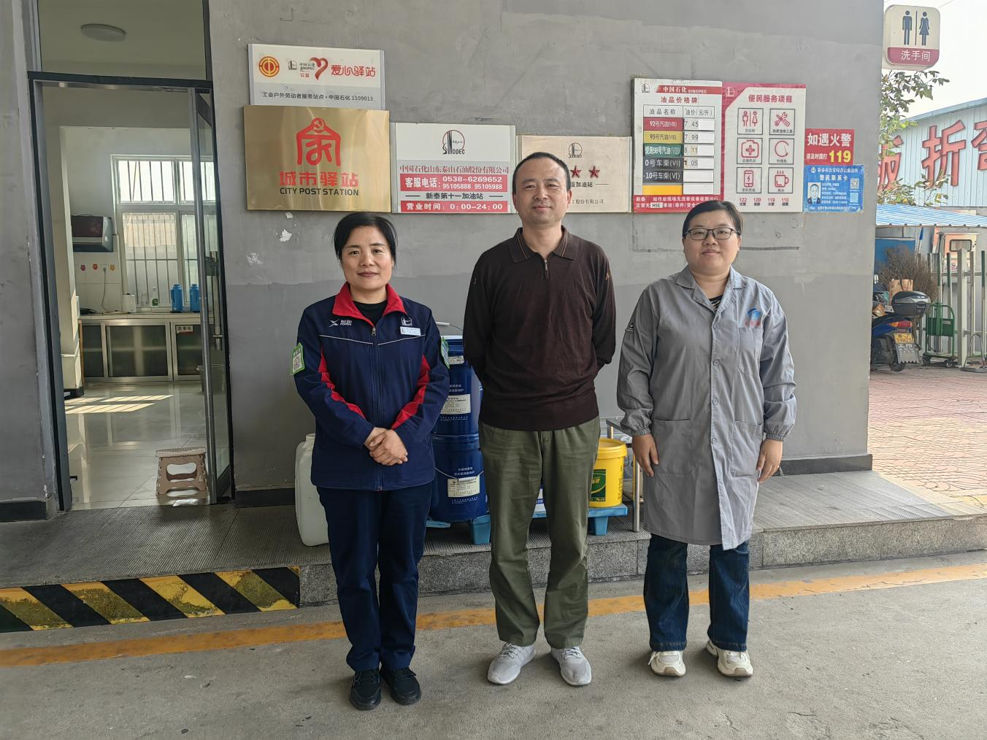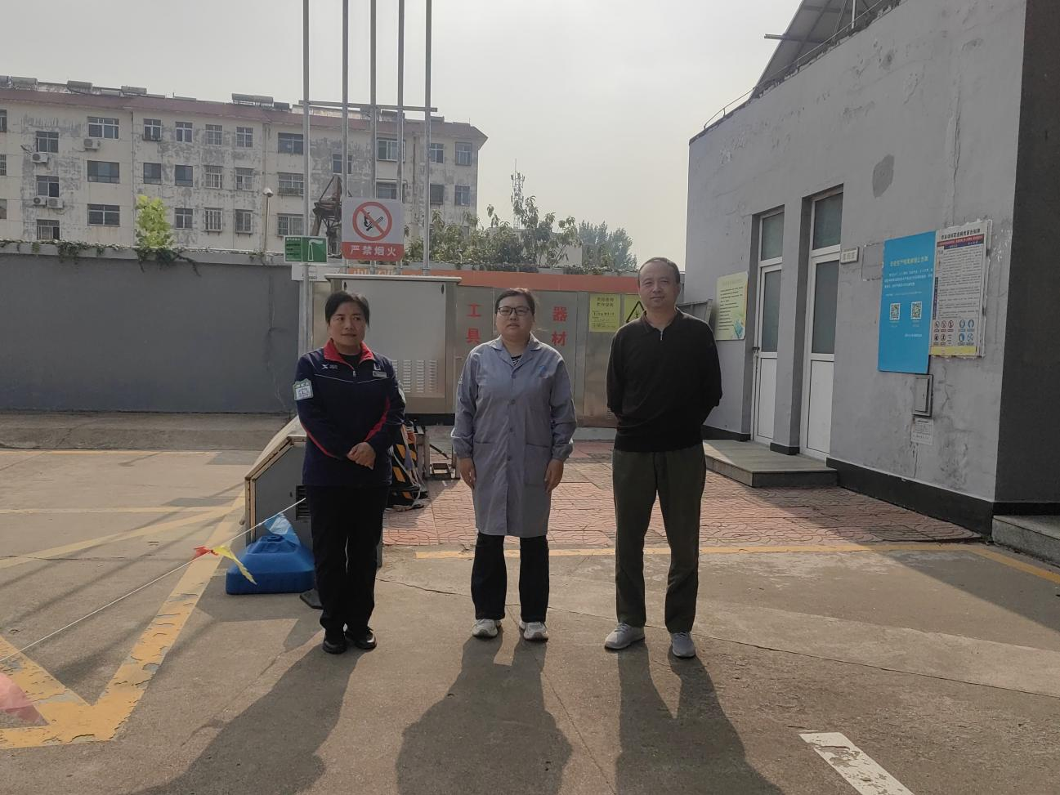

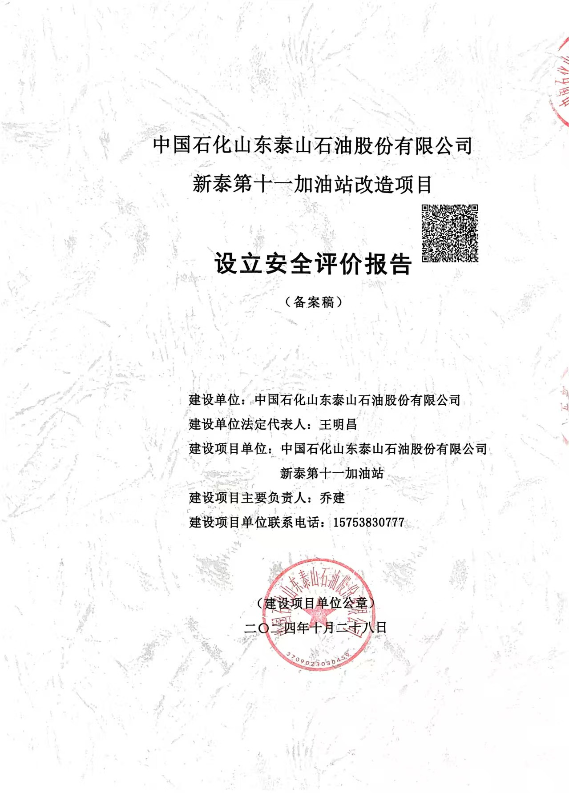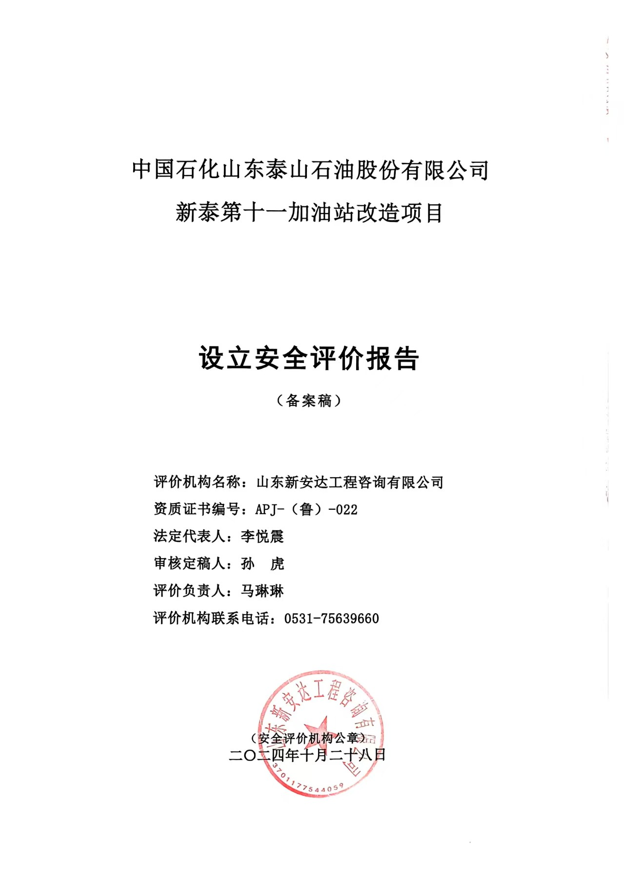

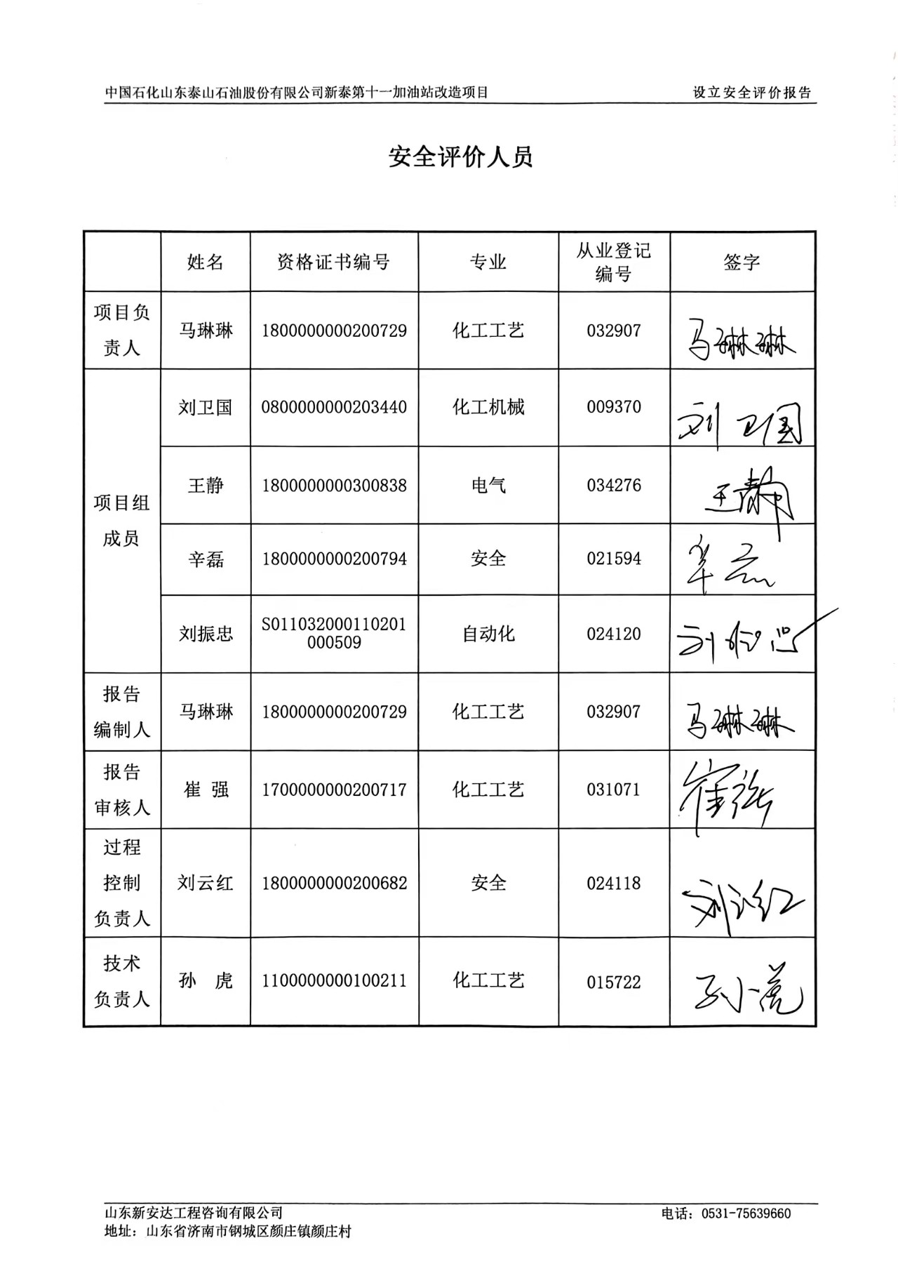

第二章 加油站概况

**第一节 加油站基本情况**

中国石化山东泰山石油股份有限公司新泰第十一加油站位于新泰市环城南路中段，许可范围为汽油、乙醇汽油、柴油的零售业务，交通十分便利。加油站北侧为青龙路，南侧为空地，西侧为永华物资有限公司厂房（戊类），东侧为民房。

该站于2024年9月由哈尔滨天源石化工程设计有限责任公司出具了设计图纸。该站拟在加油区设4台30m3卧式SF双层储油罐（3台汽油储罐、1台柴油储罐），油品折合总容积为105m³，油罐埋地设置，拟设通气管4根（沿罩棚立柱向上敷设，含1根油气回收装置通气管），拟更换1台双枪双油品(自助型)、1台双枪单油品、2台四枪四油品潜油泵加油机（潜油泵依托原有），拟重新敷设工艺管道，出油管道采用导静电双层热塑性塑料管道，拟建双层罐及双层管道防渗漏监测系统，拟建型钢罩棚一座，拟建加油岛4座，拟更换防撞柱8个，站房利旧改造。根据《汽车加油加气加氢站技术标准》（GB50156-2021）标准规定：属二级加油站。

2000年3月18日，该站取得新泰市土地管理局出具的《国有土地使用证》，证书编号：新国用（2000）字第0100188号，终止日期为2039年9月22日。

2024年9月30日，该项目取得《山东省建设项目备案证明》项目代码为2409-370982-04-01-779840，建设规模和内容与该拟建项目一致。

**4.4.1评价单元划分**

根据中国石化山东泰山石油股份有限公司新泰第十一加油站改造项目的特点,本次安全评价划分为4个单元，即安全管理、站址选择及总平面布置、加油工艺及设施、其它设施。

**4.4.2评价方法确定**

根据单元的划分，本项目各部分可划分为如表4-2所示的安全评价单元。

首先，我们运用安全检查表的方法对本项目的可研进行检查，确定本项目的总体安全性。然后，根据各评价单元的特点选择适合的评价方法进行评价，具体方法选择见表4-2。

**表4-2评价单元划分和评价方法选用表**

|  |  |  |
| --- | --- | --- |
| 序号 | 评价单元名称 | 采用的评价方法 |
| P1 | 安全管理 | 安全检查表 |
| P2 | 站址选择总平面布置 | 安全检查表 |
| P3 | 加油工艺及设施 | 安全检查表、PHA、危险度评价 |
| P4 | 其它设施 | 安全检查表 |

**4.4.3评价方法选用说明**

（1）对该项目加油装置及相关设施采用安全检查表、预先危险性分析法（PHA）预测各危险、有害因素的固有危险、有害程度。

（2）对危险性较大的油罐区采用危险度评价方法判断是否需要配置自动化控制、超限报警及安全联锁停车设施。

